Nom de la société/du service

Procès-verbal de réunion
Lieu : Lausanne Vennes
Date : 9.2.26
Participants : Agashae Premakumar Massimo Carota, Nathan Schmid
Heure : 10h
Sprint Goal :
Livrer une application HealthTrack fonctionnelle permettant aux étudiants d'enregistrer et consulter leurs activités sportives, nutritionnelles et de bien-être.
US :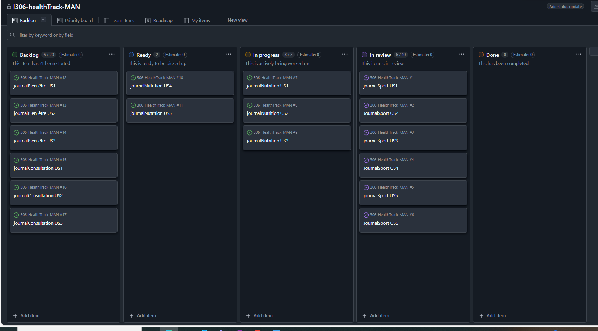
Massimo Carota : Scrum Master
- Utilisation AppSheet passée comme prévu mais difficultés à inscrire des infos dans la data base
Agashae Premakumar : Product Owner
- Créer une app AppSheet fonctionnelle avec :
- Des données sur les utilisateurs
- On peut consulter les données
- On peut modifier ou supprimer les données
Nathan Schmid : Developper
- Absent

